Zwei CMSE® - Certified Machinery Safety Experts bei BUPI Golser:
Funktionale Sicherheit in besten Händen

BUPI Golser ist seit 1954 Hersteller der langlebigen und effizienten BUPI CLEANER® Teilereinigungsanlagen. Seit April 2016 sind ihr technischer Leiter und ihr leitender Elektrotechniker TÜV-zertifizierte CMSE® - Certified Machinery Safety Experts (Zertifizierte Maschinensicherheitsexperten). Das unterstreicht die Bedeutung, die das Unternehmen in Hallein bei Salzburg dem Thema funktionale Sicherheit beimisst.

BUPI CLEANER®-Anlagen sind bekannt für ein gründliches Reinigungsergebnis, erzielt mit hoher Wirtschaftlichkeit, Energieeffizienz und Ressourcenschonung. „Noch wichtiger ist ihre funktionale Sicherheit zum Schutz der an ihnen arbeitenden Personen“, sagt Markus Wischenbart, technischer Leiter der BUPI Golser Maschinenbau GmbH. „Die Einhaltung der diesbezüglichen Maschinenrichtlinie war für unsere Entwickler bereits bisher eine Selbstverständlichkeit. Dennoch sind wir nun einen Schritt weiter gegangen.“

BUPI Golser hat zwei Personen zu CMSE® - Certified Machinery Safety Experts (Zertifizierte Maschinensicherheitsexperten) ausbilden lassen. Diese Ausbildung ist eine weltweit anerkannte Qualifikation, die einen nachhaltigen 360°- Überblick über den Bereich Maschinensicherheit bietet. Angeboten wird sie in Zusammenarbeit zwischen Pilz, einem führenden Anbieter sicherheitsgerichteter Elektronik, und dem TÜV Nord als internationalem Zertifizierungsinstitut mit weltweiter Präsenz in über 70 Ländern.

Hoher Stellenwert für die Sicherheit

Entsprechend der strategischen Bedeutung der funktionalen Sicherheit ist der technische Leiter von BUPI Golser selbst einer der Mitte April 2016 neu zertifizierten Sicherheitsexperten. Zugleich wurde Elektrotechnik-Werkmeister David Egger ebenfalls CMSE-zertifiziert. „Diese Wahl ist naheliegend, denn die funktionale Sicherheit wird mittels elektronischer Schaltungen und Steuerungen sichergestellt“, sagt Markus Golser, geschäftsführender Gesellschafter von BUPI Golser. „Und dass wir zwei zertifizierte Sicherheitsingenieure haben und nicht nur einen, macht diese wichtige Kompetenz in hohem Maße ausfallssicher.“

 | Markus Wischenbart, technischer Leiter der BUPI Golser Maschinenbau GmbH und seit April 2016 CMSE® - Certified Machinery Safety Expert: „Noch wichtiger als ein gründliches Reinigungsergebnis, erzielt mit hoher Wirtschaftlichkeit, Energieeffizienz und Ressourcenschonung, ist die funktionale Sicherheit von BUPI CLEANER®-Anlagen.“
 | Elektrotechnik-Werkmeister David Egger ist ebenfalls CMSE-zertifiziert. Eine naheliegende Wahl, denn sichergestellt wird die funktionale Sicherheit mittels elektronischer Schaltungen und Steuerungen. Dass es bei BUPI-Golser zwei zertifizierte Sicherheitsingenieure gibt, erhöht zudem die Ausfallssicherheit.
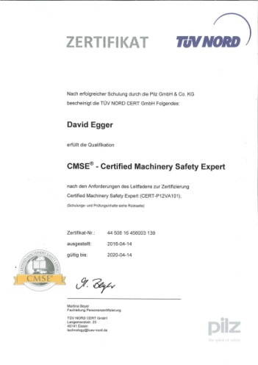 | Angeboten wird die weltweit anerkannte Qualifizierung im Bereich Maschinensicherheit in Zusammenarbeit zwischen Pilz, einem führenden Anbieter sicherheitsgerichteter Elektronik, und dem TÜV Nord als internationalem Zertifizierungsinstitut mit weltweiter Präsenz in über 70 Ländern.

Über BUPI Golser

BUPI Golser Maschinenbau GmbH mit Sitz in Hallein bei Salzburg (Österreich) ist ein international agierender Hersteller von Teile- und Gebinde-Reinigungsanlagen für industrielle Anwendungen. Die Anlagen der Marke BUPI CLEANER® helfen Kunden, die Gesamteffizienz ihrer Produktionsprozesse sowie ihre Produkt- und Arbeitsplatzqualität zu verbessern und ihren Wasser- und Energieverbrauch zu senken. Sie sind daher unverzichtbarer Bestandteil vieler moderner Produktionsanlagen in allen Weltteilen, BUPI Golser ein Marktführer auf dem Gebiet der technischen Sauberkeit.

Weitere Informationen finden Sie unter www.bupicleaner.com.

